Математика средний возраст (4-5 лет)
- Покажи квадрат
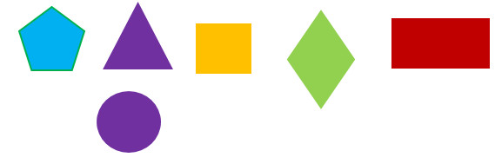
- Покажи овал
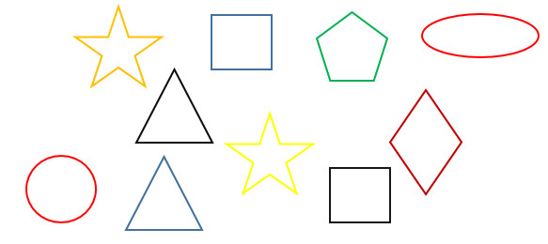
- Покажи треугольник

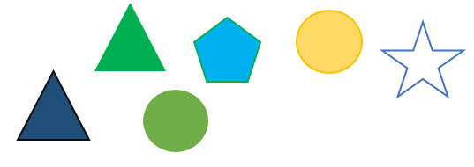

- Покажи фигуры одинаковые по цвету.
Покажи фигуры одинаковые по форме.
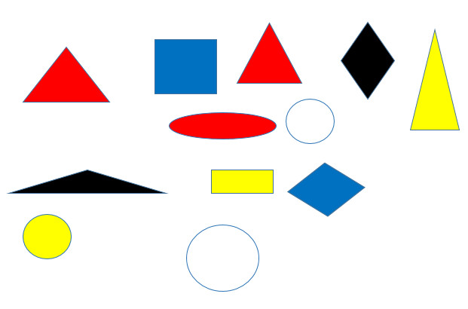
- Вычеркни лишнюю фигуру, почему она лишняя?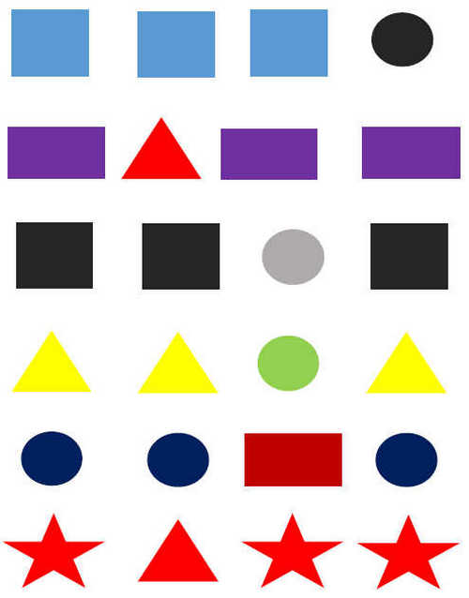

- Посчитай и назови сколько.
